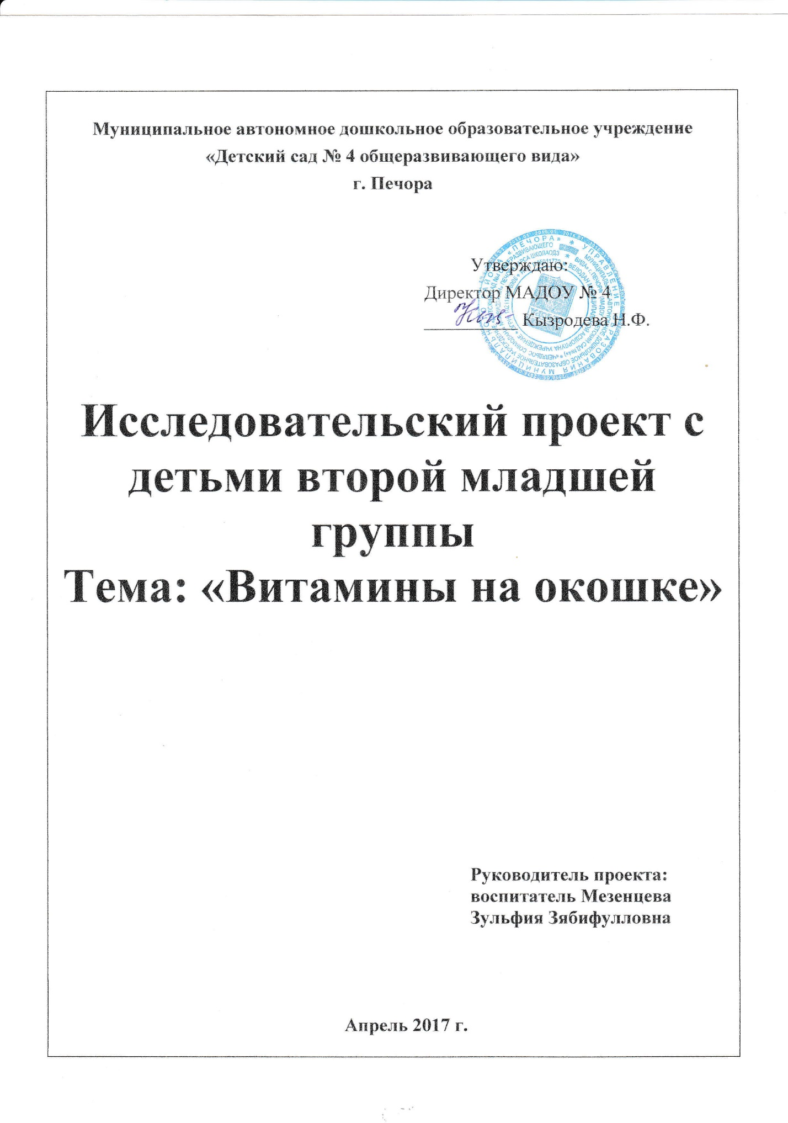

«ВИТАМИНЫ НА ОКОШКЕ»
ВИЗИТНАЯ КАРТОЧКА ПРОЕКТА
Вид проекта —исследовательский.
По продолжительности — краткосрочный.
Срок реализации проекта: 1 апреля по 30 апреля 2017 г.
Участники проекта: педагоги, воспитанники второй младшей группы, их родители
Предмет исследования: репчатый лук
Форма проведения: групповая.

ЦЕЛЬ: создание условий для развития познавательного интереса к экспериментальной деятельности. Вызвать у детей познавательный интерес к выращиванию лука на перо. Узнать о его пользе. Заинтересовать этапами проведения опыта.

ЗАДАЧИ ПРОЕКТА:
-Закрепление представления о луке, особенностях внешнего строения, находить «донце» с корнями и верхушку;
-Формирование представления об условиях, которые необходимы для роста (вода, земля, свет, тепло);
-Выработка навыков посадки лука в стакан с водой;
-Выявление, сравнение изменений, которые произошли с луковицами во время его роста;
- Расширить кругозор, развивать наблюдательность, любознательность, связную речь, обогащать словарь детей;
- Воспитывать желание беречь свое здоровье.

АКТУАЛЬНОСТЬ ПРОЕКТА самой актуальной проблемой на сегодняшний день является укрепление здоровья детей. В. А. Сухомлинский писал: "Я не боюсь еще и еще раз повторить: забота о здоровье ребенка - это важнейший труд воспитателя". Здоровье рассматривается как полное физическое, психическое и социальное благополучие, как гармоничное состояние организма, которое позволяет человеку быть активным в своей жизни, добиваться успехов в различной деятельности. Для достижения гармонии с природой, самим собой необходимо учиться заботится о своем здоровье с детства. Очень важным на сегодняшний день является формирование у детей дошкольного возраста мотивов, понятий, убеждений в необходимости сохранения своего здоровья и укрепления его с помощью приобщения к здоровому образу жизни.
В младшем дошкольном возрасте формируются первые представления об окружающем мире, умения устанавливать простейшие взаимосвязи и закономерности в явлениях окружающей жизни. Младшие дошкольники имеют впечатления и приобретают практический опыт взаимодействия с природой, получают полные представления о живой и неживой природе.

ПРОБЛЕМА: можно ли вырастить зелёный лук на подоконнике?
Человека зимой особенно ощущает нехватку витаминов, а недостаточная сформированность у детей мотивов, понятий, убеждений в необходимости сохранения своего здоровья и укрепления его с помощью приобщения к здоровому образу жизни через употребление овощей, еще сильнее усугубляет эту проблему. К сожалению, многие малыши настороженно относятся к наличию овощей в пище, они или выкладывают их на край тарелки или отказываются, есть такие блюда совсем. Восполнить недостаток витаминов минеральных веществ и клетчатки можно, выращивая самую неприхотливую зелень – лук. Процесс выращивания лука не очень сложный, и его можно превратить в увлекательную игру. Ребенок получит множество полезной информации путем практических наблюдений, употребление результатов труда будет приятным и заинтересованным. Поэтому мы решили совместить проблему с увлечением и разработали проект, в котором попытались привить детям любовь к овощам и донести до их понимания пользу, жизненно важную для организма.
Дети младшего возраста в недостаточной степени имеют представления о растениях, о том, где они растут, о необходимых условиях их роста. Проект направлен на расширение знаний детей об овоще – лук, формирование знание об уходе за растениями, на осознание детьми значимости овощей в жизни человека.

ПРОДОЛЖИТЕЛЬНОСТЬ ПРОЕКТА средней продолжительности (4 недель).

ГИПОТЕЗА: мы полагаем, что употребление детьми овощей в процессе приема пищи будет успешным, если:
- создать условия психологической защищённости, эмоционально – положительной атмосферы во время приема пищи;
- предметно-развивающая среда по ознакомлению с овощами, комплексом витаминов, содержащихся в них, соответствует возрастным и индивидуальным особенностям детей;
- развивать эмоциональную отзывчивость в контексте познавательной активности;
- положить начало формирования заботливого отношения к своему здоровью.

ПРЕДПОЛАГАЕМЫЕ РЕЗУЛЬТАТЫ
Дети:
- Дети должны получить представления как сажают лук;
- Знать, как ухаживать за луком;
- Знать о пользе лука;
- Понимают, что овощи растут на огороде, на грядке;
- Появился интерес к познавательно-исследовательской деятельности;
- Повышена речевая активность, активизирован словарь по теме «Овощи»;
- Появилось желание, есть овощи в любом виде (сырые, жаренные, варёные).

Родители:
- Обогащение родительского опыта приемами взаимодействия и сотрудничества с ребенком в семье;
- Повышение компетентности родителей при рассказе детям об овощах и витаминах, находящихся в них;
- Активное участие в реализации проекта.

В процессе взаимодействия педагог - дети - родители в реализации проекта:
- Подбор художественной и познавательной литературы об овощах;
- Ширма-раскладушка о пользе витаминов;
- Экспериментальная деятельность и наблюдения;
- Составление рассказа об овощах (совместно с детьми).

Предполагаемый продукт проекта:
- Разработка рекомендаций для родителей «Как научить ребенка есть овощи»;
- Систематизированный литературный и иллюстрированный материал по теме;
- Выставка работ теме проекта: рисование «Лук»;
- Создание альбома родительских рассказов «Этапы роста лука».

ОСНОВНАЯ ЧАСТЬ:
Мероприятия проекта:
• Цикл познавательной образовательной деятельности (элементарные научные сведения) по изучению лука;
• Исследовательская и практическая деятельность детей по изучению особенностей выращивания лука на подоконнике;
• Презентация проекта «Витамины на окошке».

ЭТАПЫ И НАПРАВЛЕНИЯ РЕАЛИЗАЦИИ ЦЕЛИ ПРОЕКТА:
I. Подготовительный этап.
Деятельность педагога:
Составление плана работы над проектом;
Разработка модели (схемы) по выращиванию лука;
Сбор материала необходимого для реализации проекта:
- подбор научной и художественной литературы о свойствах и пользе лука;
- подбор загадок, пословиц, поговорок;
Подбор мультфильмов про лук;
Организация предметно – развивающей среды по теме проекта:
- дидактических игр, иллюстраций и трафаретов для рисования;
- подготовить землю, ёмкость с водой, лук со стаканчиками для посадки, лейку.

Деятельность детей:
Рассматривание иллюстративного материала по теме проекта.

Взаимодействие с семьей.
Анкетирование родителей по теме проекта;
Совместное обсуждение мероприятий по выполнению проекта;
Творческое задание: рисование «Лук – мой друг»;
Сочинение «Этапы развития лука».

II. Основной этап.
Деятельность педагога:
Беседа с детьми познавательного характера;
Организация предметно – развивающей среды по теме;
Подготовка информации для родительских уголков;
Создание презентации для занятий по теме «Витамины на окошке».

Деятельность детей:
Игровая, двигательная деятельность;
Участие в практической деятельности.

Совместная деятельность взрослых и детей:
Рассказы воспитателя, чтение детской художественной литературы;
Различные виды изобразительной деятельности на экологическую тематику;
Просмотр мультфильмов о витаминах;
Рассматривание дидактических картинок, иллюстраций об овощах;
Рисунки и поделки из лука на тему «Лук – мой друг».

III. Заключительный этап.
Деятельность педагога:
Итоговая беседа с детьми (анализ проделанной работы);
Представление опыта.

Деятельность детей:
Участие в итоговой беседе о проделанной работе.

Распространение опыта.
Участие в смотре конкурсе «Огород на окне».

МЕРОПРИЯТИЯ ПО РЕАЛИЗАЦИИ ПРОЕКТА
Познавательное развитие
Цель: формирование умений устанавливать связи между состоянием роста растения в воде и на земле, умений сравнивать лук по форме, величине, цвету.
1. Исследование репчатого лука по опорной таблице «Расскажи-ка»;
2. Наблюдения за посаженным луком.
Беседы: «Для чего нужен огород на подоконнике?», «Ребята, а почему от лука плачут?», «Строение лука», «Условия, необходимые для роста лука».

Исследовательская деятельность
Цель: подвести к пониманию и показать детям, что для роста растений нужна вода, земля, свет и тепло. Развивать речь при описании увиденного, выдвижении гипотез и доказательств во время опыта. Развитие у детей познавательного интереса к объектам природы ближайшего окружения, в частности, к луку. Воспитать у детей трудолюбие, бережное отношение к растениям.
Опыт: «Где лучше растет лук?»
Вывод: быстрее пустил стрелки лук, посаженный в землю. У него крепкие, зеленые и сочные стрелки. Лук, посаженный в банку с водой, пустил стрелки на несколько дней позже. У него сильные, длинные корешки. Они «пьют» воду, так что приходится почти каждый день добавлять ее в банку;

Исследование роста лука (по схеме)
Цель. учить детей замечать изменения, которые происходят у прорастающих луковиц
Опыт №1: Наблюдение за ростом лука при благоприятных условиях;
Опыт №2: Наблюдение за ростом лука при неблагоприятных условиях;
Опыт №3: Сравнение двух опытов.
Вывод: объяснить детям, что растение-живое. Ему нужны для роста: вода, свет, тепло. Во время развития оно меняется: растут корни и листья.

Вариативная часть экология С.Н. Николаева
Цель: формирование умений устанавливать связи между состоянием роста растения в воде и на земле, умений сравнивать лук по форме, величине, цвету. Воспитывать уважение к труду, бережное отношение к его результатам.
1. «Посадим лук»;
2.«Витамины для детей. Что полезно кушать детям?»
Рассматривание иллюстраций с изображением различных растений, которые можно вырастить на подоконнике.

Речевое развитие
Цель: расширять и систематизировать представления детей о луке, об условиях выращивания. Формирование умение рассказывать о последовательности действий при посадке. Развивать память, мышление, связанную речь. Развивать устойчивый интерес к пословицам «Лук – от семи недуг». Воспитывать правильное отношение к здоровью.
1. «Расскажем Незнайке о репчатом луке»;
2. Рассказ детей по теме: «Дачный огород у бабушки»;
3. Придумать сказку или рассказ «Путешествие моего лука».
Проговаривание чистоговорки: «Ук-ук-ук посадили лук».
Пословицам «Лук – от семи недуг»;

Чтение художественной литературы: Е. Жуковская «Ох, уж этот злющий лук!», Т. Казырина «Баба Таня чистит лук», Е. Борисова «Дед сказал сегодня: - Лук»;
Чтение сказок: «Репка», «Вершки и корешки», «Пых», «Три брата луковки»;
Инсценировка – игра: «Однажды хозяйка с базара пришла»;
Разучивание с детьми стихов, загадок, пословиц и поговорок об овощах.

Художественное эстетическое развитие
Цель: совершенствование умений видеть окружающую себя красоту природы и отражение увиденного и прочитанного на рисунках
1. Рисование «Каким будет наш лук?»;
2. Аппликация «Лучок – золотой бочок»;
3. Лепка «Овощи на нашей грядке»;
4. Лепка «Репчатый лук» (техники – пластинографика).
Самостоятельная деятельность: раскрашивание картинок «В огороде я расту».

Соц.- коммуникативное развитие
Цель: развитие дружбы, умение работать друг с другом, в коллективе.
Игровая деятельность: Д/ и: «Вершки и корешки», «Чудесный мешочек», «От какого овоща эта часть?», «Собери картинку»;
Настольная игра «Парные картинки», «Овощи»;
Словарные игры «Что сначала, что потом», «Один-много», «Большой-маленький», «Что растёт на огороде?»;
Пальчиковые игры «Овощи в корзиночке»;
Сюжетно-ролевые игры «Поварята», «Овощной магазин», «Больница».

Физическое развитие:
Цель: формирование представлений о ЗОЖ.
Подвижные игры «Кто больше соберёт овощей», «Собери овощи в суп», «Кто быстрее?»;
Физкультминутка: «Есть у нас огород, там зеленый лук растет…», «Дети в огород идут».

ЗАКЛЮЧИТЕЛЬНЫЙ
- Инсценировка сказки «Спор овощей»;
- Выращенный лук использовать в еде;
- Создать книгу сказок «Путешествие моего лука»;
- Фотовыставка нашего исследования;
- Электронная картотека мультфильмов про лук.

АНАЛИЗ во время проведения проекта показал, что дети наглядно убедились в том, что для хорошего роста нужна вода, солнце, тепло. Также получили практические навыки о выращивании и уходе за растением; узнали о полезных свойствах лука и содержании в нём витаминов.

ВЫВОД: реализация данного проекта научила детей наблюдать, сравнивать, делать элементарные выводы. В процессе работы над проектом у детей расширился кругозор. Дети познакомились со строением растений, получили первичные навыки по выращиванию растений в комнатных условиях.
Сам процесс и результат проекта принес детям радость, осознания собственных умений.
Родители приняли активное участие в проекте «Витамины на окошке».
В результате реализации проекта подтвердилась гипотеза, что дети усвоили, что «витамины» - это не только то, что реализуют в аптеках, а и то, что мы употребляем в пищу, а употребление выращенных своими руками растений гораздо привлекательнее. Дети знают, что «витаминки» сделают их здоровее, умнее и красивее.

Приложение № 1
В ГРУППЕ ПОЯВИЛСЯ СКАЗОЧНЫЙ ОГОРОД НА ОКНЕ
«КУРОЧКА РЯБА»
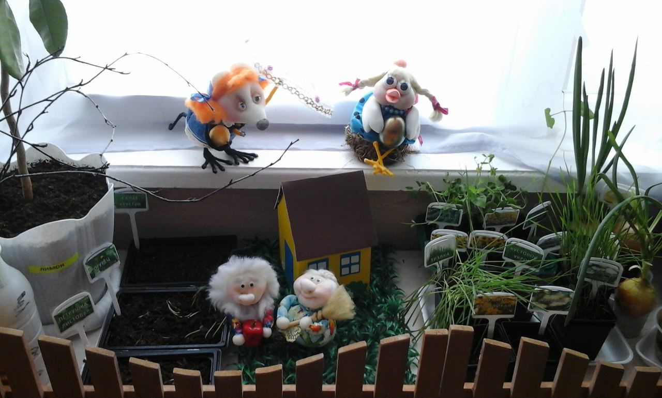

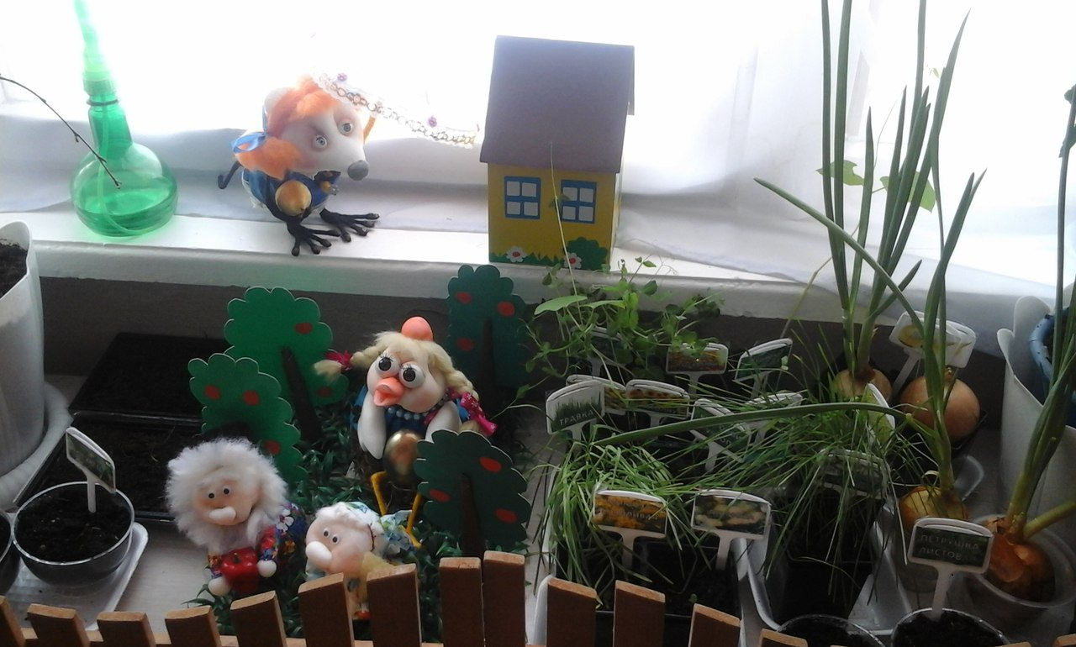

Приложение № 2
КОНСУЛЬТАЦИЯ ДЛЯ РОДИТЕЛЕЙ
ЗЕЛЕНЫЙ ЛУК ОТ СЕМИ НЕДУГ.
Зеленый лук от семи недуг (консультация для родителей) Свежий зеленый лук по праву называют "зеленым поливитамином". К тому же медики настойчиво уверяют, что его необходимо есть каждый день. А еще с древности зеленый лук считается афродизиаком, поэтому, чем больше блюд из лука вы научитесь готовить, тем более крепким и счастливым будет ваш семейный союз. Зеленый лук укрепляет иммунитет. Молодые зеленые перышки богаты витамином C (в одном пучке - целая суточная доза), каротином, в них есть витамины группы B, а еще K, E, P и H. Да и минеральный состав лучка просто на зависть - в нем обычные для зелени калий и магний, есть железо, фосфор, сера, фтор, хлор, алюминий, марганец, медь, цинк и даже такие редкие элементы, как кобальт, молибден и хром, необходимые для работы системы кроветворения. А помните тот самый резкий луковый запах, который ни с чем не спутаешь? Так вот, растению его придают серосодержащие соединения. Ну, а фитонциды, во множестве входящие в состав растения, обладают и противомикробной, и противовирусной активностью, вот почему есть лук и чеснок так настойчиво рекомендуют во время эпидемий. Между тем, если горшочки с зелеными стрелками есть у вас дома, защита от инфекции обеспечена - известно, что в хозяйствах, где выращивают зеленый лук на продажу, рабочие не болеют гриппом даже во время массовых заболеваний.
От каких болезней лечит. Свежий зеленый лук способствует поддержанию иммунитета, снижает уровень холестерина и сахара в крови, незаменим при авитаминозе и малокровии, упадке сил, бессоннице, мастопатии и простатите, сердечно-сосудистых заболеваниях.
Полезные рецепты. При авитаминозе, плохом аппетите поможет салат. Очистите от кожуры огурцы и порежьте тонкими ломтиками, измельчите пару вареных яиц, мелко порежьте лук, соломкой нарежьте салат. Все перемешайте, посолите, заправьте лимонным соком и растительным маслом. При малокровии и во время беременности рекомендуется бутерброд. Кусочки черного хлеба смажьте тонким слоем сливочного масла, сверху красной икрой и посыпьте зеленым луком. При простудных заболеваниях ешьте супчик. Мелко порежьте лук и чеснок и положите в кипящую воду (3 стакана), затем размешайте муку (1,5 ст.л.) в холодной воде и влейте в суп. Проварите 2-3 минуты, заправьте маслом и мелко порезанными яйцами. При снижении иммунитета готовьте омлет. Взбейте яйца с молоком, добавьте зеленый лук, посолите и снова взбейте. Вылейте на разогретую сковородку, смазанную маслом. Жарьте под крышкой.

Приложение № 3
ЧТЕНИЕ ХУДОЖЕСТВЕННОЕ ЛИТЕРАТУРЫ СКАЗКИ ПРО ЛУК
ТРИ БРАТА ЛУКОВКИ
Когда картофель закончил свой рассказ, к Илюше подбежали три мальчика: один — маленький и черненький, другой — побольше, в золотистом костюмчике с зелеными перышками, а третий — самый большой, румяный и крепкий, в золотистых латах и с большим зеленым луком в руках.
— Лук Чернушка, лук Севок, лук Репчатый, — по очереди поклонились они Илюше и сказали:
— Мы все братья. Нас тетушка Тыква послала проведать, все ли у тебя в порядке. Ведь мы, луки, — известные защитники, как и наш братец Чеснок.
— А кого вы защищаете? — спросил Илюша.
— Всех: овощи от вредителей, человека от микробов, дом от бед да болезней, — гордо ответили луки.
«— Какие вы молодцы, я бы тоже хотел быть таким храбрым защитником», — сказал Илюша.
— Это очень просто: нужно только всегда заботиться о тех, кто рядом с тобой, — объяснил маленький лук Чернушка. Я, например, самый маленький, просто луковое семечко, но без меня наш средний брат — лук Севок не вырастет. Посадят меня в грядку, я тут же принимаюсь выращивать для него золотистый костюм и зеленые перышки. Чтобы все видели, что мои перышки любому на помощь прийти готовы, свой самый первый стебелек я изгибаю в виде лука.
«— Без меня наш старший брат — Репчатый лук, никогда не вырастет», — сказал лук Севок. — Как только меня в землю весной сажают, я для старшего брата начинаю медные латы изготовлять: выращиваю для него в луковице много-много чешуек и крупные, сочные перья. Мои зеленые перья весной первыми спасают человека от авитаминоза!
«— Я, все что подарили мне мои младшие братья, должен людям отдать и братьям моим за их заботу добром отплатить», — сказал Репчатый лук. — В каждой чешуйке у меня тысячи храбрых, летучих воинов-фитонцидов. Только увижу, что микробы вредные на кого-нибудь напасть готовятся, я тут же выпускаю своих воинов. Они всех микробов гонят прочь без оглядки. Ешь, Илюша, меня почаще, и не тронет тебя ни один вредный микроб.
— Но почему, Репчатый лук, у тебя такой дух едкий? «У меня всегда щиплет в глазах и в носу, когда мама для салата лук режет», — спросил Илюша.
— Это потому, что мои воины-фитонциды сразу же в атаку бросаются, стоит их только на волю выпустить: ведь в воздухе и на любом человеке всегда полно вредных микробов, — объяснил Репчатый лук. — С помощью фитонцидов я любую болезнь вылечиваю. Недаром про меня говорят: «Кто сеет лук, тот избавится от мук». Если хочешь избавиться от моего едкого духа, подержи меня несколько минут в холодной воде, прежде чем резать.
— А как ты своим братьям добро возвращаешь? — поинтересовался Илюша.
— Для того чтобы род наш не прекращался, я выпускаю стрелку и выращиваю на ней белое
шаровидное соцветие. Из него-то и вырастают мои младшие братья — семена-чернушки. Но не всегда мне удается в первое лето братцев моих вырастить. Если лето короткое, я не успеваю зацвести. Бывает два-три лета проходят, прежде чем я смогу семена вырастить.
— Какие вы все дружные! — с уважением произнес Илюша.
— Нас трое братцев в роду лука Репчатого, а всего в луковой семье около четырехсот братцев-луков, и все они дружат, — засмеялся лук Репчатый.
— Такая огромная семья, — восхитился мальчик. — Расскажите мне о своих братьях.
— Про всех братьев мы тебе не сможем рассказать. Многие из них растут в диких местах, и человек их еще не приручил. Но о самых выдающихся членах луковой семьи мы тебе расскажем сказку.

